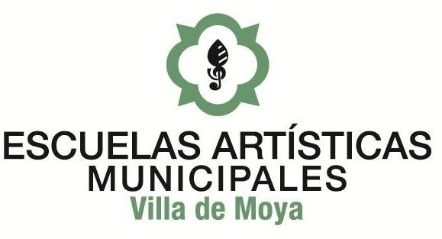
PERSONAL Y FUNCIONES CURSO 2021/2022

Nombre Áreas Horas Distribución
José Ángel Afonso García | Director Escuelas, Folclore | 22h | Lunes: 16.00 a 21.00h. Martes: 16.00 a 21.00h. Miércoles: 16.00 a 20.00h. Jueves: 16.00 a 20.00h.  Viernes: 16.00 a 20.00h.
Jesús Manuel Tacoronte Pulido | Saxofón y combo | 6 | Lunes: 16.00 a 22.00h.
Marta Falcón Castellano | Clarinete | 4 | Viernes: 16.00 a 20.00h.
Tania Rodríguez Suárez | Piano y lenguaje musical | 20 | Lunes: 16.00 a 21.00h. Martes: 16.00 a 21.00h. Miércoles: 16.00 a 21.00h. Jueves: 16.00 a 21.00h.
José Juan Bolaños Suárez | Guitarra clásica | 8,5 | Jueves: 16.00 a 20.30h. Viernes: 16.00 a 20.00h.
Alejandro Alemán Sosa | Percusión y batucada | 8h | Miércoles: 16.00 a 21.00h. Jueves: 16.00 a 19.00h.
Obed García Martínez | Viento metal y Conjunto Instr. | 7,5h | Miércoles: 15.00 a 22.30
Luis Pérez Rivero | Canto y coros | 11h | Jueves: 16.00 a 21.30h. Viernes: 16.00 a 21.30h.
José Enrique Rodríguez Hdez. | Violín y violonchelo | 6h | Martes: 16.00 a 22.00h.
Noelia Rodríguez Jiménez | Flauta, educación temprana y curso preparatorio | 12 | Martes: 16.00 a 22.00h. Jueves: 16.00 a 22,00h.
Ángel Kristo González Domínguez | Música moderna | 5,5h | Sábados: 09.00 a 14.30h.
Natalia Castellano Vega | Administrativa | 20h | Lunes a viernes: 16.00 a 20.00h

